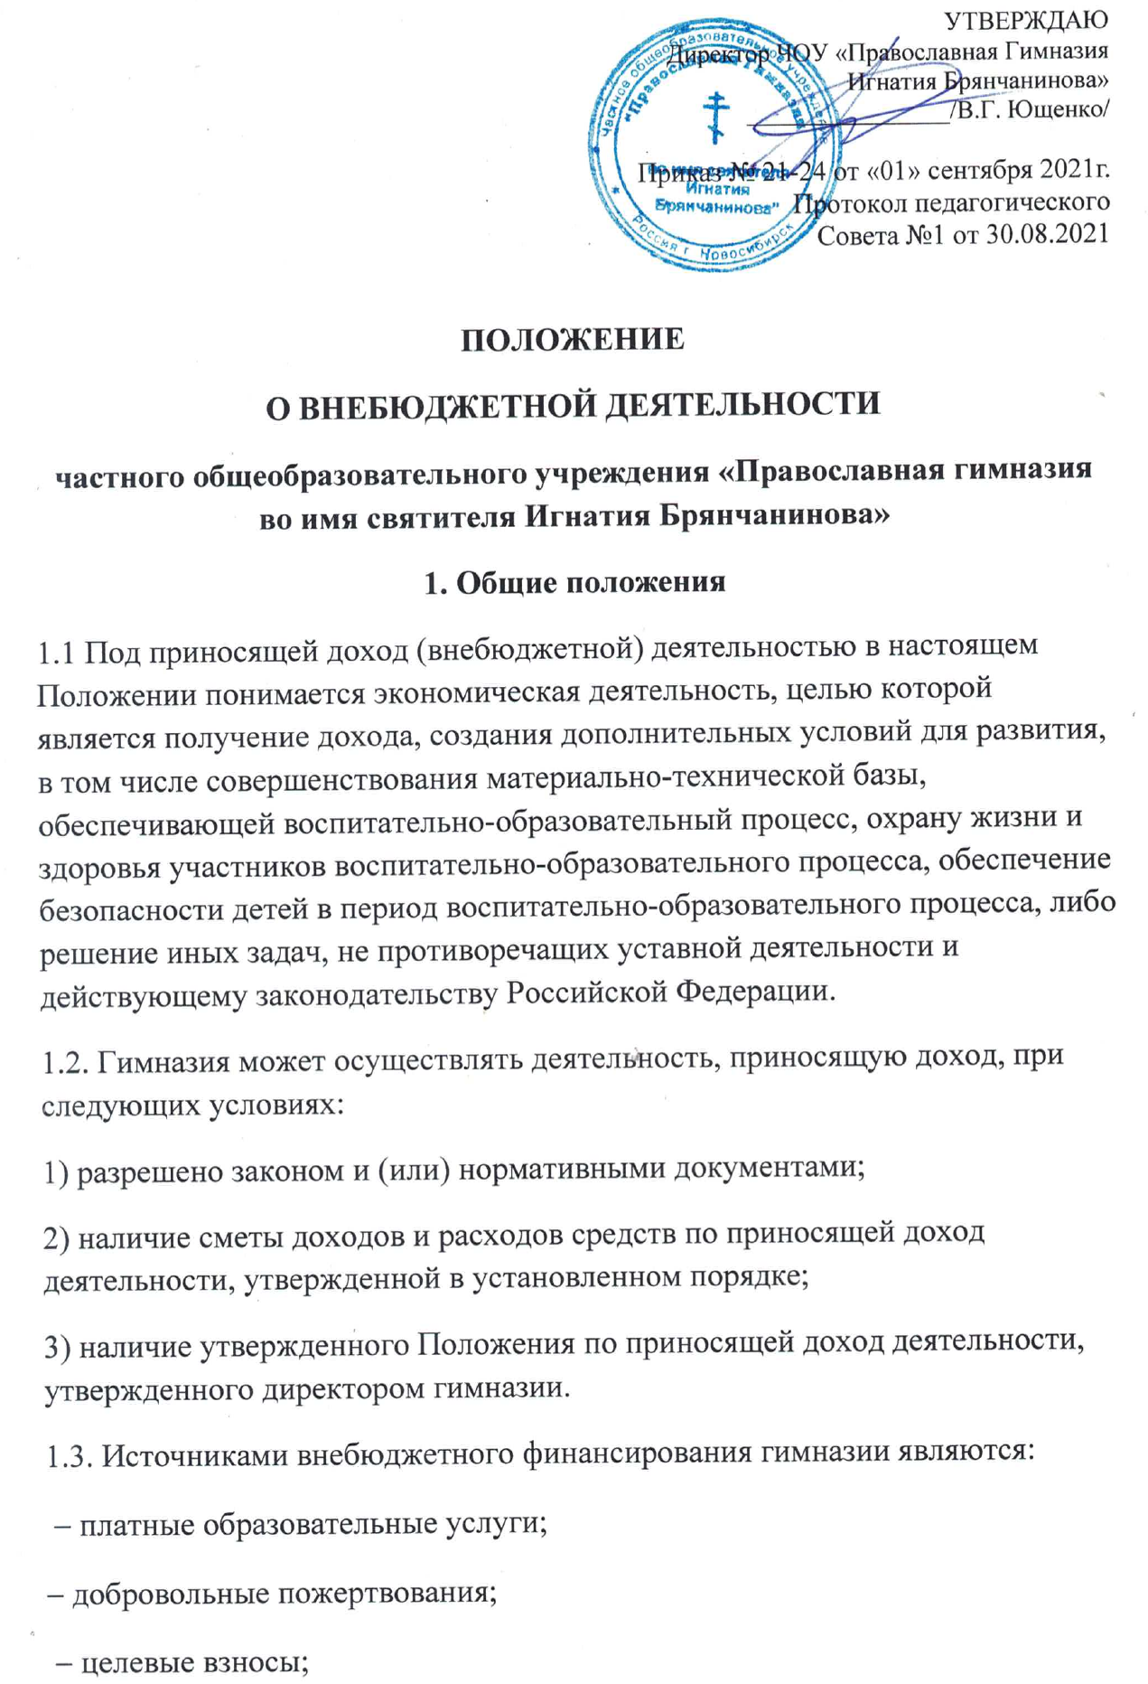
− гранты;
− безвозмездное выполнение работ, предоставление услуг (безвозмездная помощь). Перечисленные источники внебюджетного финансирования могут быть привлечены гимназией только с соблюдением всех условий, установленных действующим законодательством Российской Федерации и настоящим Положением.
2. Основные задачи
2.1. Основная цель приносящей доход деятельности гимназии – привлечение дополнительных денежных средств для повышения эффективности и качества воспитательно-образовательного процесса, учебно-методической, научной и иной деятельности учреждения.
2.2. Задачами приносящей доход деятельности гимназии являются:
− обеспечение повышения качества обучения;
− укрепление материально-технической и учебной базы;
− повышение материальной заинтересованности работников гимназии.
3. Принципы приносящей доход деятельности
3.1. Приносящая доход деятельность гимназии может осуществляться в условиях:
− самостоятельности;
− совместной деятельности с предприятиями, организациями, учреждениями различной формы собственности, лицами, занимающимися индивидуальной трудовой деятельностью, а также частными лицами.
3.2. Гимназия имеет право взыскивать, в том числе через суд (арбитраж), неустойки, штрафы и предпринимать санкции к заказчикам и другим участникам приносящей доход деятельности.
3.3. Гимназия в соответствии с утвержденными сметами производит оплату обязательств по приносящей доход деятельности.
4. Порядок осуществления приносящей доход деятельности
4.1. Гимназия самостоятельно осуществляет приносящую доход деятельность в соответствии с действующим законодательством и Уставом.
4.2. Директор гимназии, главный бухгалтер осуществляют руководство и финансовый контроль за приносящей доход деятельностью.
4.3. Директор по соответствующему направлению деятельности организует проекты и программы внебюджетной работы, определяет порядок ведения деятельности по соответствующему направлению на основании приказов.
4.4. Гимназия вправе вести приносящую доход деятельность постольку, поскольку это служит достижению целей, ради которых она создано.
4.5. Пожертвования, целевые взносы, прочие благотворительные безвозмездные поступления являются добровольным делом физических, юридических лиц. Решение о внесении пожертвований, целевых взносов и прочих безвозмездных поступлений в гимназию принимается жертвователями самостоятельно с указанием назначения взноса.
4.6. Порядок пожертвований, целевых взносов и прочих благотворительных безвозмездных поступлений регулируется «Положением о добровольных пожертвованиях и целевых взносах», утвержденных директором гимназии.
4.7. Иные вопросы, связанные с осуществлением приносящей доход деятельности, не отраженные в настоящем Положении, определяются на основании иных локальных нормативных актов Гимназии.
5. Основные направления использования средств
от приносящей доход деятельности
5.1. Гимназия осуществляет использование всех средств, полученных от приносящей доход деятельности, включая определение их доли, направляемой на оплату труда и другие расходы в соответствии со сметой, утвержденной на заседании Родительского совета ЧОУ «Православная гимназия во имя святителя Игнатия Брянчанинова» и подписанной директором гимназии.
5.2. Порядок расходования средств по приносящей доход деятельности осуществляется в соответствии с установленными настоящим Положением приоритетами в следующей очередности:
− выплата заработной платы, премий, материальной помощи преподавателям и сотрудникам за осуществление и организацию ими учебного процесса, а также иной платной деятельности;
− перечисление страховых взносов на обязательное социальное страхование и налога на доходы физических лиц;
− оплата по договорам на выполнение работ и оказание услуг;
− материально-техническое обеспечение учебного процесса;
− коммунальные расходы;
− развитие гимназии.
5.3. Расходы рассчитываются, исходя из действующих норм, применяя прогнозируемые тарифы и цены, а при их отсутствии — согласно средним расходам на базе отчетных данных.
5.4. Сумма расходов в смете не должна превышать сумму доходной части сметы.
5.5. Остатки неиспользованных средств по приносящей доход деятельности на расчетном счете по состоянию на 31 декабря текущего года являются переходящими с правом использования в следующем году.
6. Контроль и ответственность
6.1. Гимназия в лице директора несет ответственность за правильность выполнения сметы по приносящей доход деятельности.
6.2. Общественный контроль за эффективностью распределения доходов от приносящей доход деятельности осуществляет Родительский совет ЧОУ «Православная гимназия во имя святителя Игнатия Брянчанинова».
6.3. Бухгалтерия представляет Родительскому совету информацию об использовании средств, полученных от приносящей доход деятельности.
6.4. Сообщения о привлечении и расходовании средств по приносящей доход деятельности представляются бухгалтерией гимназии на рассмотрение Родительскому совету не менее одного раза в квартал.

